Do literek L dorysuj kreseczkę tak, by powstało Ł:



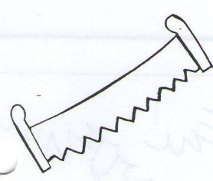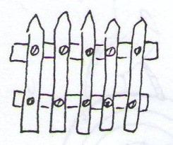Dopisz pustego okienka literę Ł i przeczytaj wyrazy:

|  |  |  |  |
| --- | --- | --- | --- |
| P |  | O | T |

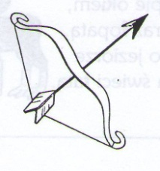

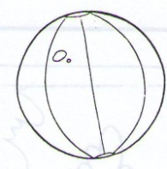

|  |  |  |  |
| --- | --- | --- | --- |
| P | I |  | A |

|  |  |  |  |  |
| --- | --- | --- | --- | --- |
| P | I |  | K | A |

|  |  |  |
| --- | --- | --- |
|  | U | K |

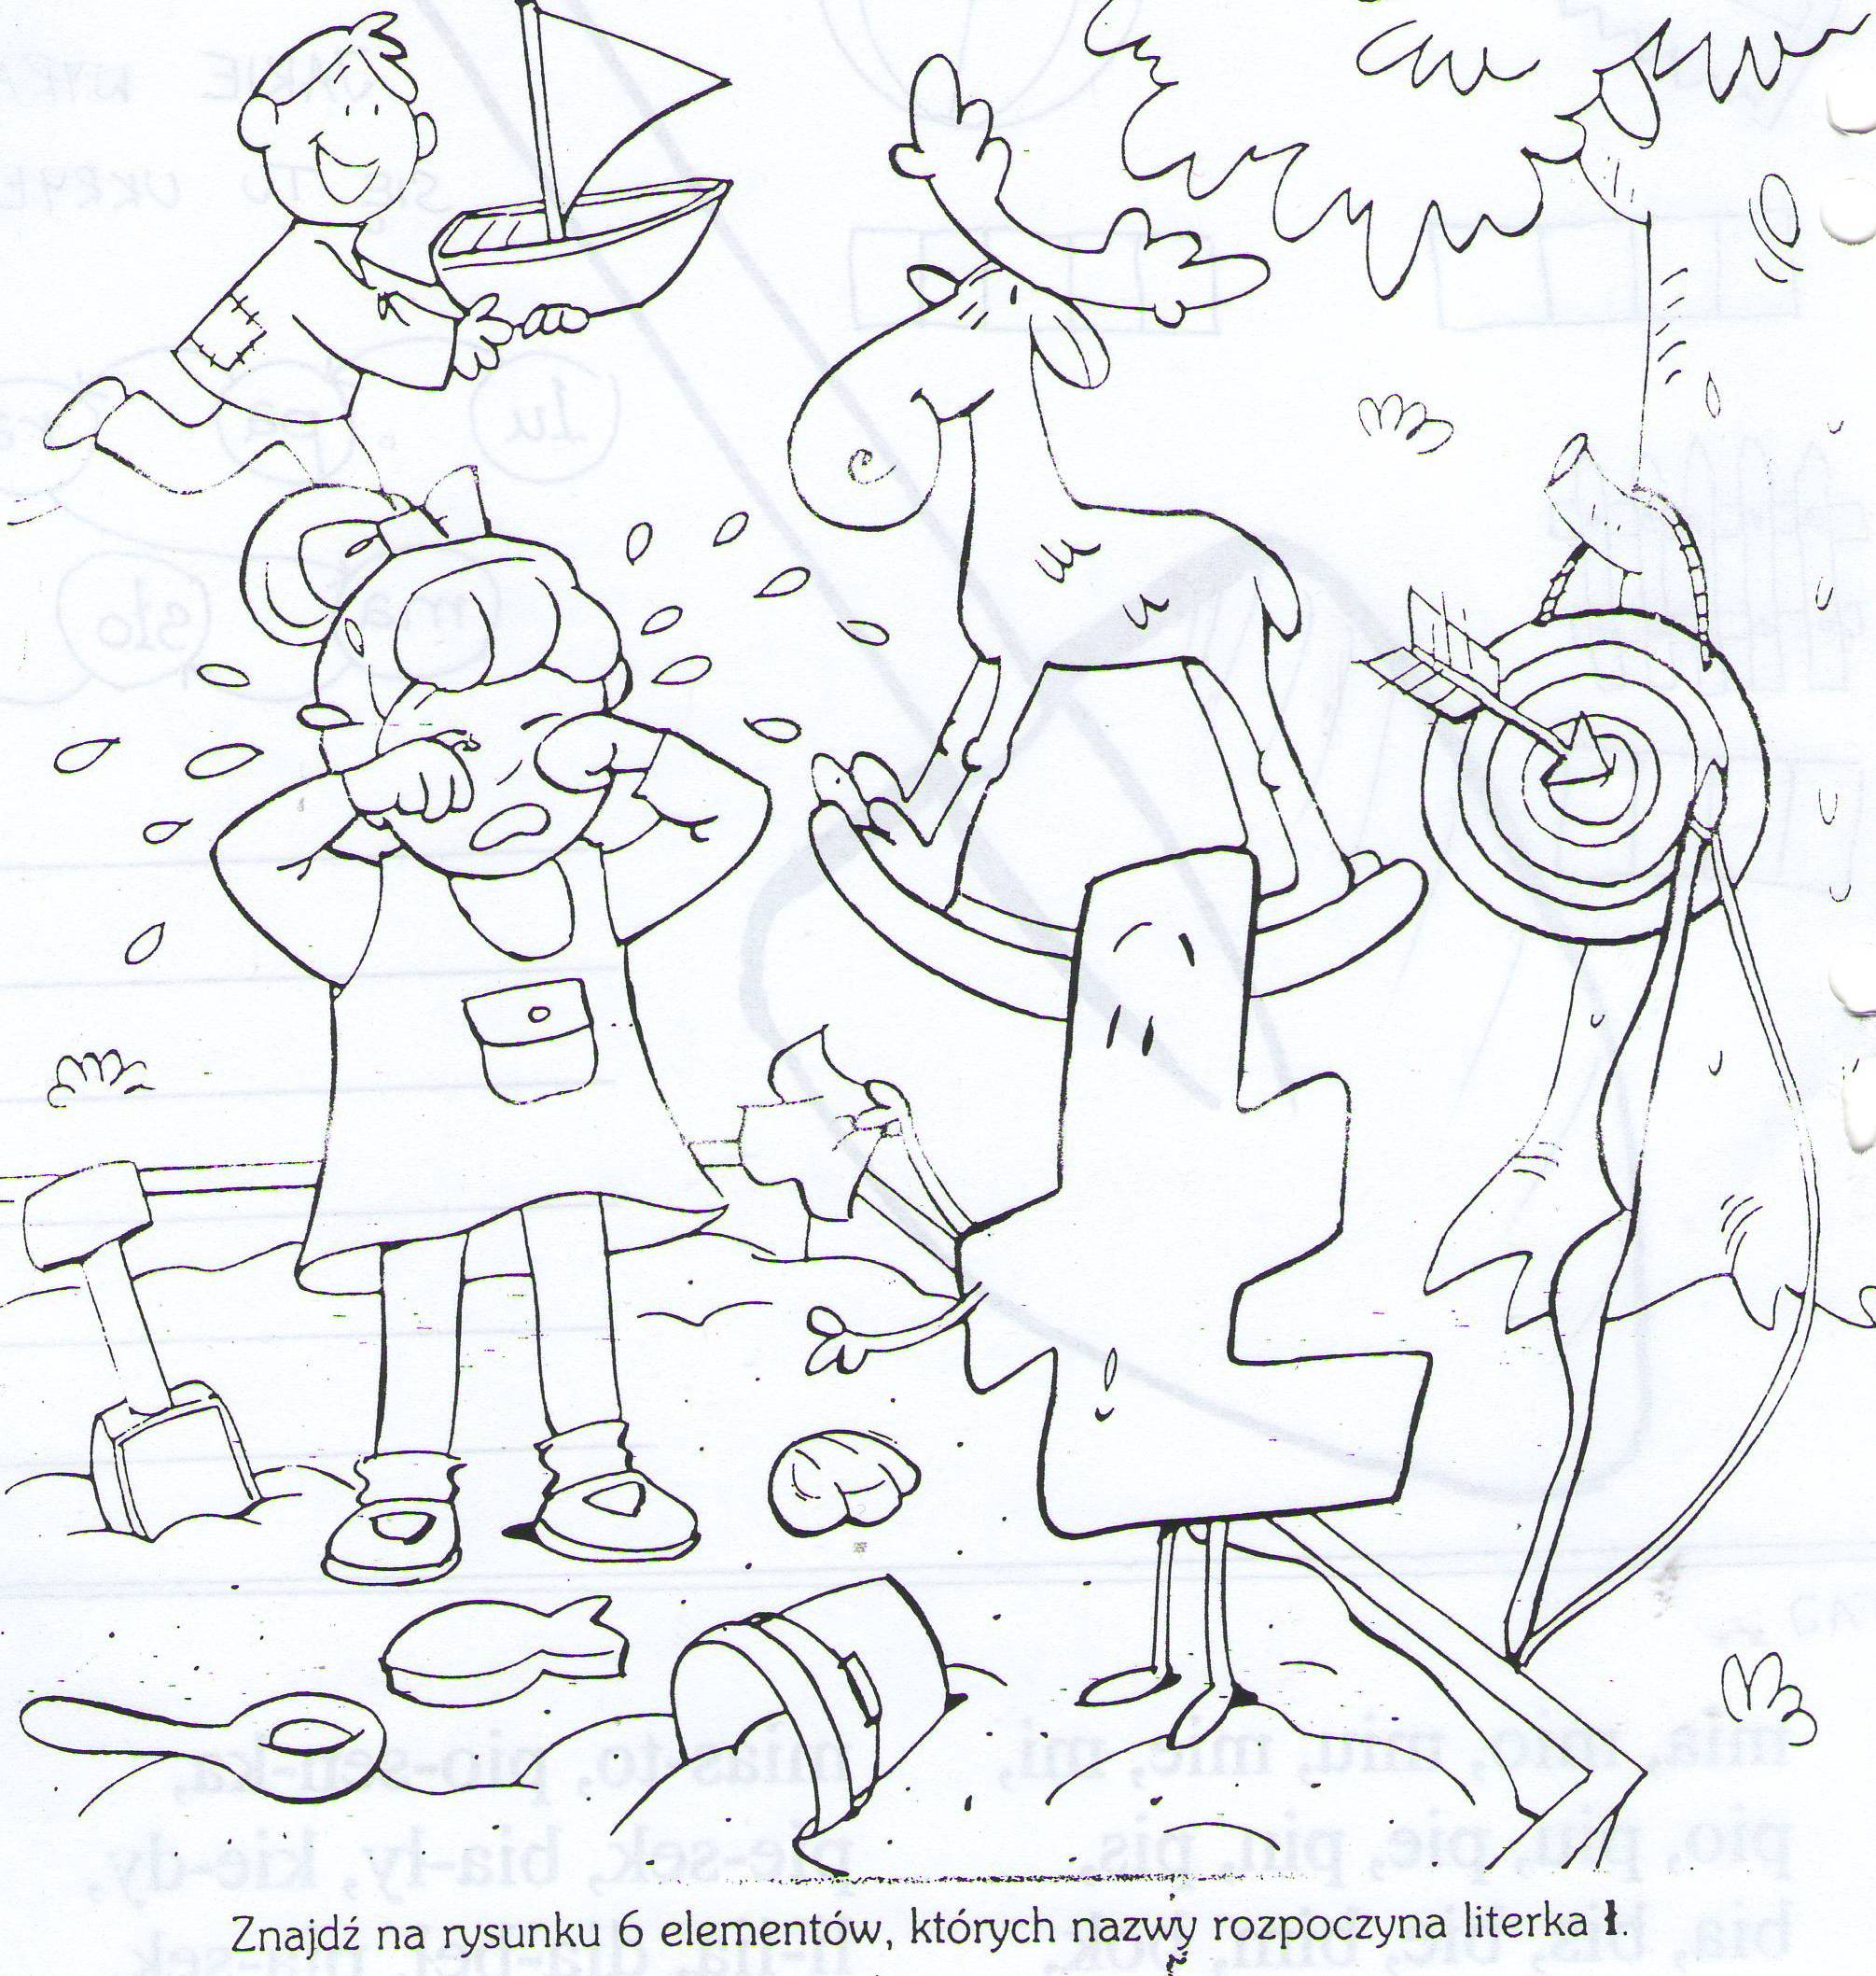

1.

2. Przeczytaj wyrazy i policz, ile zawierają liter. Zamaluj odpowiednim kolorem:

3 LITERY 4 LITERY 5 LITER 6 LITER

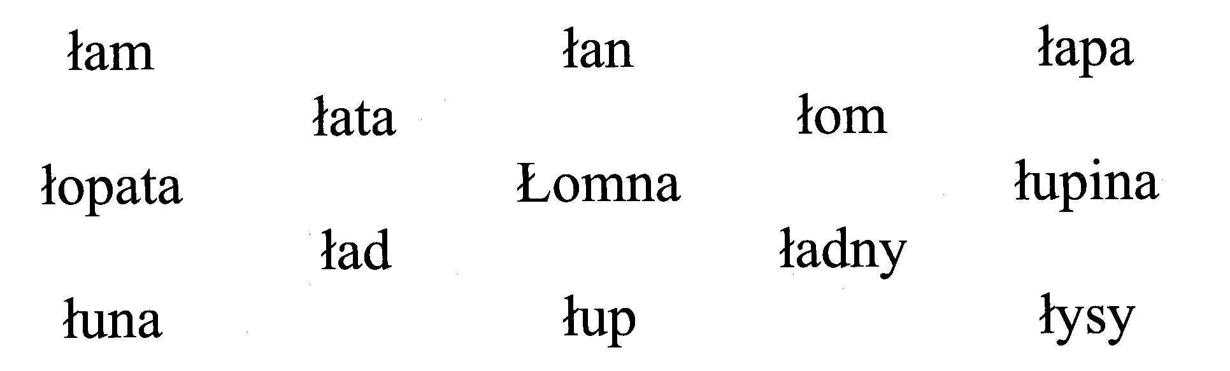

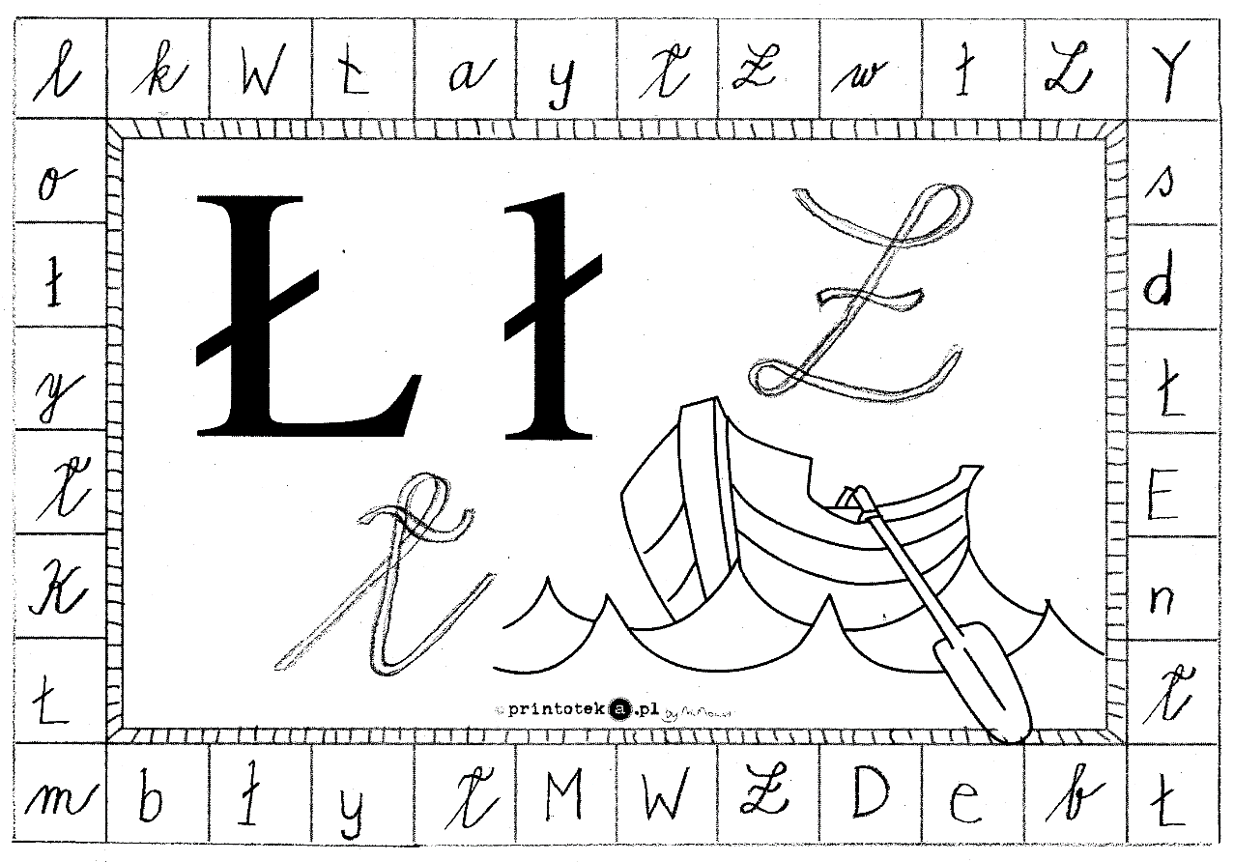3. Czytaj szybko litery w ramce, zamaluj „Ł“.